НЕКОРРЕКТНОЕ ОТРАЖЕНИЕ В ОТЧЕТЕ ОБ ОПЕРАЦИЯХ СДЕЛОК ПОКУПКИ / ПРОДАЖИ ЦБ, СОЗДАННЫХ ПОД ТИПАМИ ДОКУМЕТОВ: «СДЕЛКА ПОКУПКИ ЦБ ВБР» И «СДЕЛКА ПРОДАЖИ ЦБ ВБР» - ДОРАБОТКИ
Для примера рассмотрим следующую сделку:
Дата: 27.05.05
Клиент: Сургутский муниципальный негосударственный пенсионный фонд Договор ДУ: № 7/ДУ-ПР от 06.10.2004
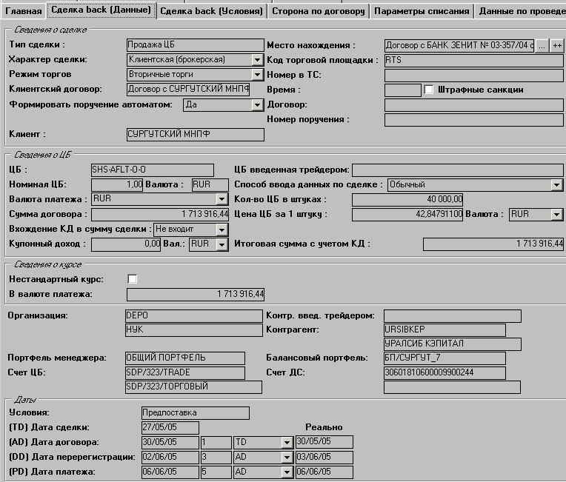

По данной сделке в Отчете об операции формируются следующие две записи:
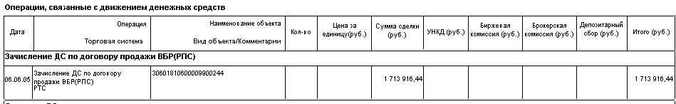

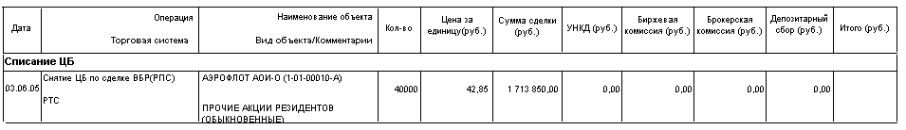
- Как мы видим из примера Сумма сделки, которая прошла по разделу «Зачисление ДС по договору продажи ВБР» отличается от Суммы сделки, которая прошла по разделу «Списание ЦБ». Запись по разделу «Списание ЦБ» формируется из депозитарных операций, значение «Сумма сделки» берется из поля: «Сумма сделки», закладка «Данные» (см. ниже). Видимо данная разница в расчетах возникает в результате округления при формировании суммы в Депозитарных операциях. Необходимо при расчетах учитывать, количество знаков после запятой, которое предусмотрено в поле «Цена ЦБ за 1 штуку» при описании «СДЕЛКА ПОКУПКИ ЦБ ВБР» И «СДЕЛКА ПРОДАЖИ ЦБ ВБР», которое в данном примере равно: 42,84791100.
- Необходимо во всех операциях списания ЦБ, которые формируются в разделе «Списание ЦБ» в колонке «Кол-во» ставить знак «-» перед количеством выбывающих ЦБ.
- Формат поля «Цена за единицу» для всех видов операций: “0.00###” (т.е. 2 знака после запятой обязательно, другие 3 – если есть)

